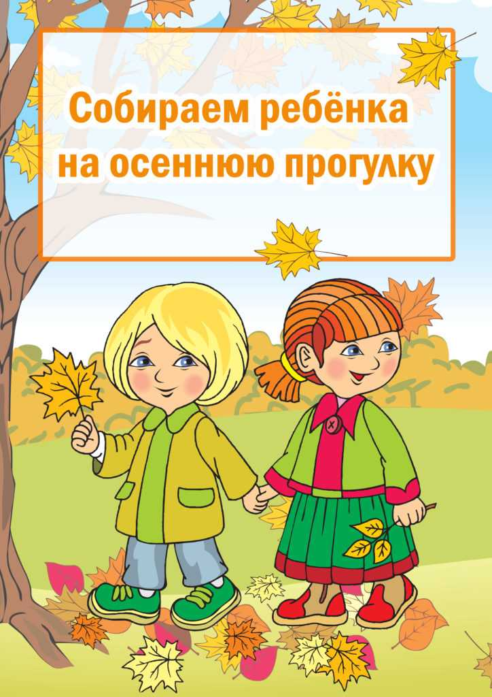

**Рекомендации для родителей «Как правильно одевать ребенка осенью!».**

Осень – прекрасное время года. Природа сменила яркие изумруды на рубины в золотой оправе, наконец спала летняя жара, дожди смыли с тротуаров залежавшуюся пыль, воздух стал прозрачнее и свежее.

Хочется беззаботно наслаждаться последними теплыми днями перед долгой зимой, но осень – барышня капризная и непредсказуемая, расслабиться не дает: сегодня сыро и ветрено, завтра – жара, а пройдет пара недель – того и гляди снег выпадет.

«Что надеть» – наверное, самый популярный вопрос в эту пору. Но одно дело, когда не знаешь, [какую одежду выбрать для себя](https://media.halvacard.ru/smart-shopping/kak-ya-obnovila-osennii-garderob?utm_content=url--kak-odet-rebenka-osenyu-spisok-veshchey-dlya-raznykh-vozrastov), а другое – когда нужно позаботиться еще и о ребенке. Решить эту задачу будет проще, если заранее задуматься над составлением детского осеннего гардероба.

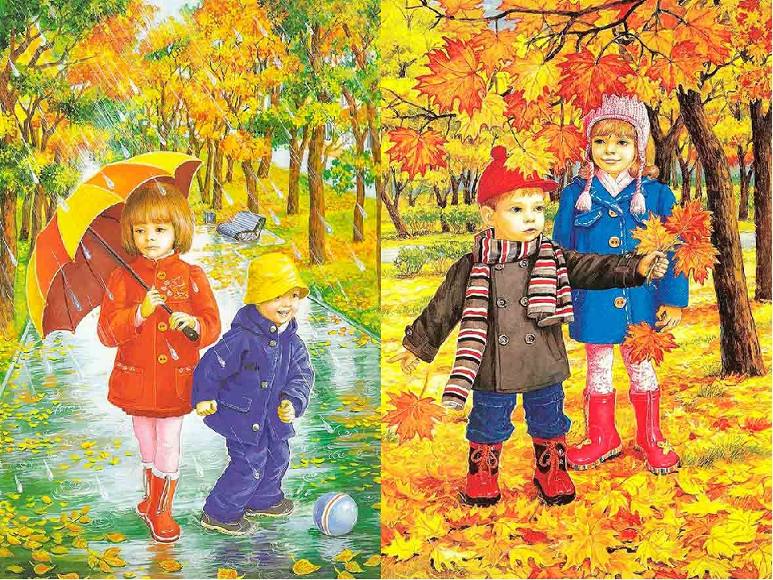

**Просмотрите несколько рекомендаций, как одеть ребёнка осенью!**

**1.Верхняя одежда:** ветровка для сухой и тёплой погоды, плащ-дождевик для прохладной и влажной погоды, тёплая куртка для холодов и ветра.

**2.Одежда под куртку:** водолазка, рубашка или джемпер с длинными рукавами, жилет.

**3.Штаны:** плотные непроницаемые брюки, возможно, джинсы с утеплителем.

**4.Обувь:** резиновые сапоги с утеплённым войлоком или мембранные ботинки.

**5.Аксессуары:** перчатки, лёгкий шарфик, не слишком толстая шапочка.

*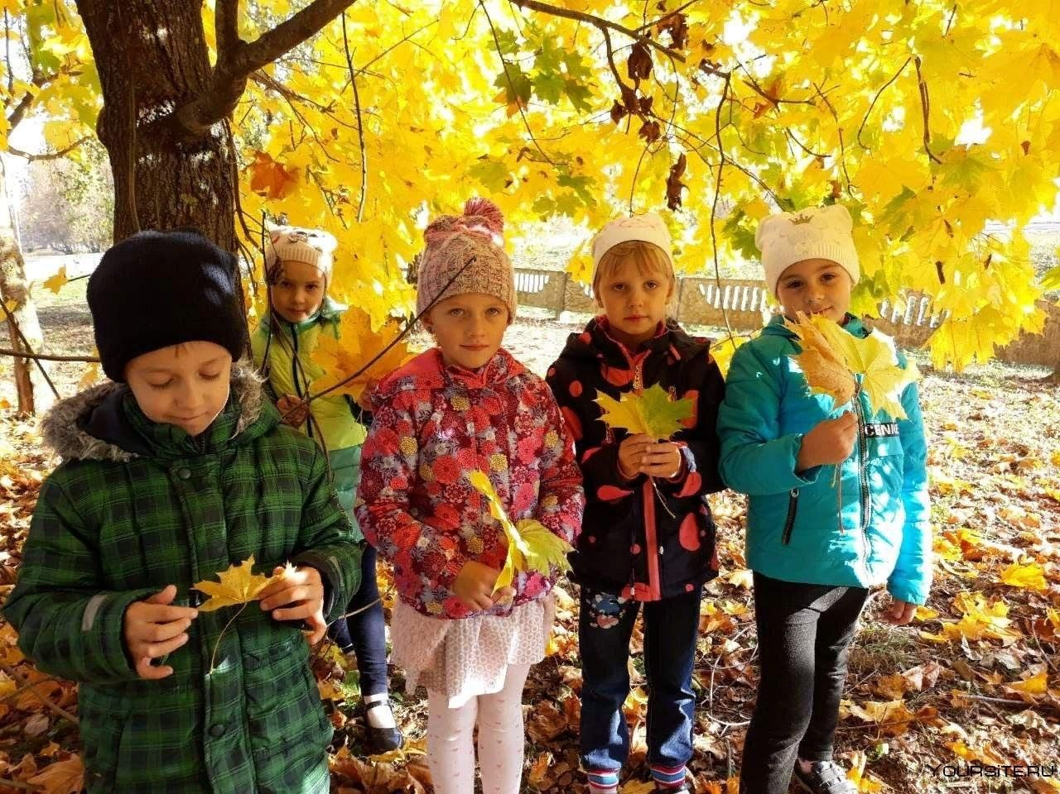!!!Все вещи, которые вы надеваете на ребёнка осенью, должны быть из натуральной ткани, хорошо пропускать воздух, сохранять тепло и отталкивать влагу.*

**Обратите внимание на алгоритм одевания ребенка осенью!**

